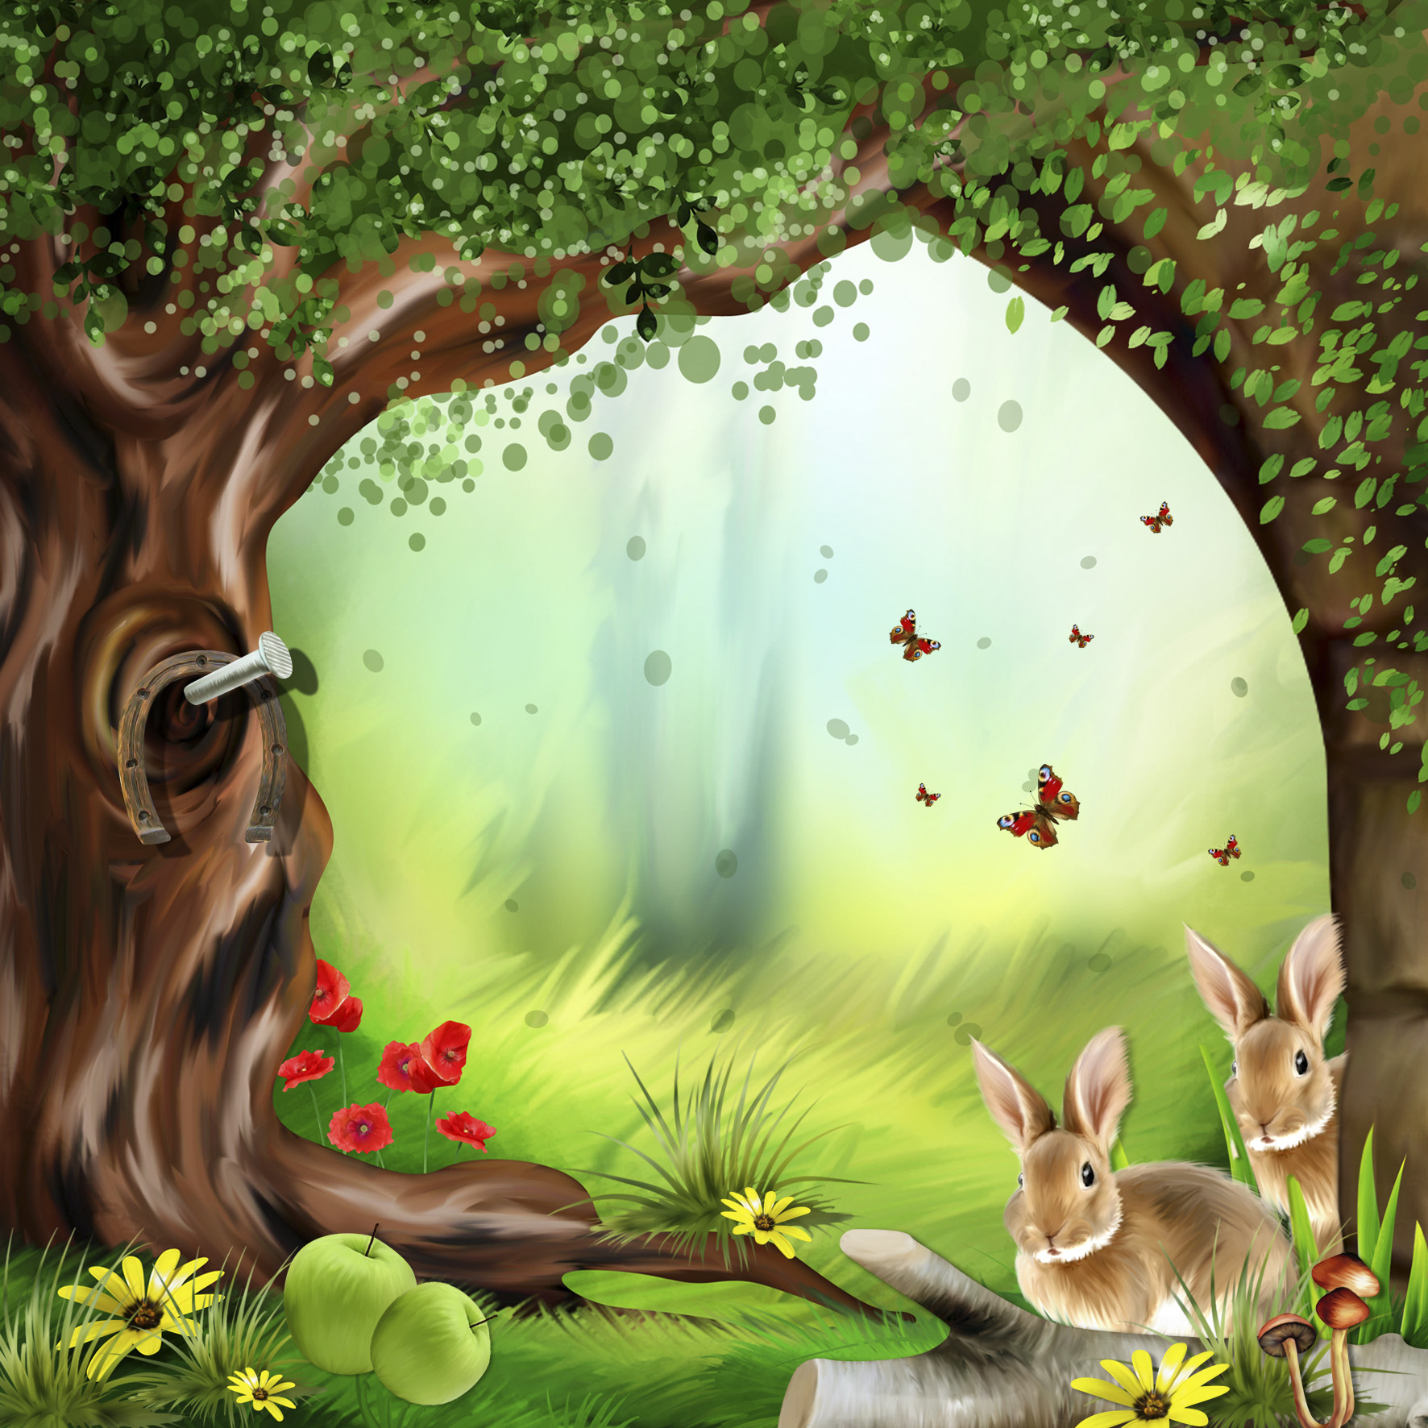

Картотека игр – экспериментов
(ранний возраст)

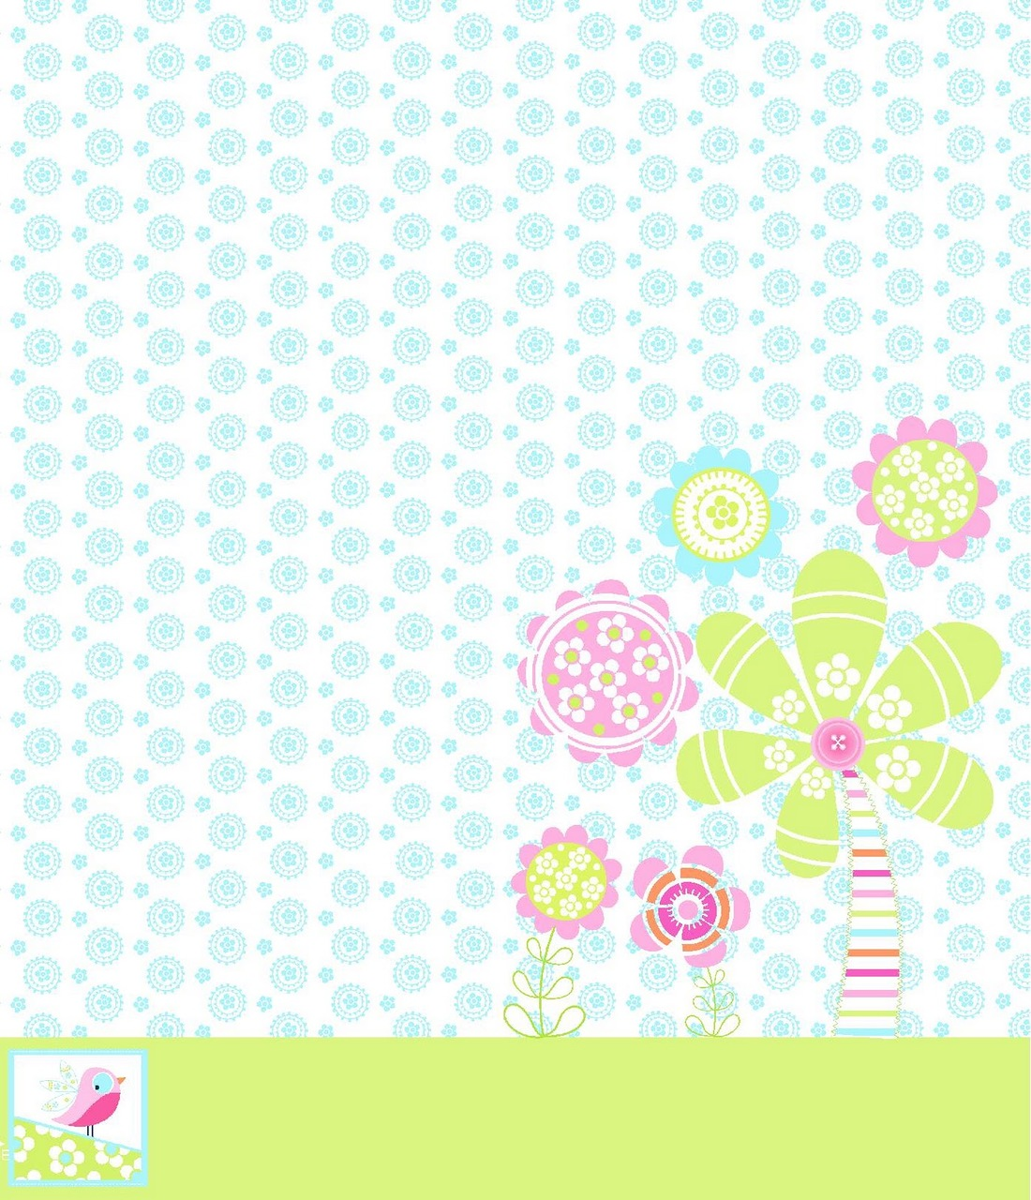
Рисовальнички
Цель: вызвать желание рисовать на мокром листе, выяснить что краски смешиваются, а не имеют чёткой границы, получаются новые цвета.
Материал: большой лист бумаги для акварели, смоченный водой, клеёнка, краски и кисти.
Ход игры – эксперимента
Художественное слово
Солнце жёлтое на небе
Красные цветут цветы
В синем море плещет рыбка
Нарисуй всё это ты.
Незабываемые ощущения может подарить процесс рисования акварельными красками на мокром листе. Для этого на стол постелите клеёнку, намочите плотный лист бумаги для акварели. Окуните кисточку в одну из красок и осторожно проведите по бумаге. Спросите у детей, что получится, если используем другие цвета. Дайте возможность поиграть с красками. Как бы случайно можно провести по рисунку кисточкой с одной водой, без краски – вода создаст на листе нежные, размытые, светлые полутона.
Что-то в коробке
Цель: познакомить со значением света и его источниками (солнце, фонарик, свеча), показать, что свет не проходит через прозрачные предметы.
Материал: Коробка с крышкой, в которой сделана прорезь; фонарик, лампа.
Ход игры – эксперимента
Художественное слово
Папа подарил зайке маленький фонарик, зайке понравилось играть с фонариком. Он включал фонарик и заглядывал под диван, светил внутрь шкафа и во все углы.
- Зайка, а где твой мячик? - спросила мама.
- Пойду искать! – сказал Зайка и пошёл в тёмную комнату.
- А я не боюсь! – весело сказал Зайка и зажёг фонарик.
Зайка посветил фонариком и нашёл мячик.
Взрослый предлагает детям узнать, что находится в коробке (неизвестно) и как обнаружить, что в ней (заглянуть в прорезь). Дети смотрят в прорезь и отмечают, что в коробке темнее, чем в комнате. Взрослый спрашивает, что нужно сделать, чтобы в коробке стало светлее (полностью открыть прорезь или снять крышку, чтобы свет попал в коробку и осветил предметы внутри неё). Взрослый открывает прорезь, и после того, как дети убеждаются, что в коробке стало светло, рассказывает о других источниках света – фонарике и лампе, которые по очереди зажигает и ставит внутрь коробки, чтобы дети увидели свет через прорезь. Вместе с детьми сравнивает, в каком случае лучше видно, и делает вывод о значении света.
Солнечный зайчик
Цель: познакомить с естественным источником света – солнцем.
Материал: маленькие зеркала, солнечный свет
Ход игры - эксперимента
Выбрав момент, когда солнце заглядывает в окно, поймайте с помощью зеркальца лучик и постарайтесь обратить внимание малыша на то, как солнечный «зайчик» прыгает по стене, по потолку, со стены на диван и т.д. предложите поймать убегающего «зайчика». Если ребёнку понравилась игра, поменяйтесь ролями: дайте ему зеркало, покажите, как поймать луч, а затем встаньте у стены. Постарайтесь «ловить» пятнышко света как можно более эмоционально, не забывая при этом комментировать свои действия: «Поймаю-поймаю! Какой шустрый зайчик – быстро бегает! Ой, а теперь он на потолке, не достать.… Ну-ка, заяц, спускайся к нам!» и т.д. Смех ребёнка станет вам самой лучшей наградой.

Кто живёт в воде
Цель: развивать познавательный интерес и воображение.
Материал: синий и голубой карандаши или акварельные краски, альбомный лист
Ход игры – эксперимента
Художественное слово
Водяные человечки
Целый день плескались в речке.
А потом залезли в тазик
Искупаться ещё разик.
В песочнице живут песочные человечки, а в воде (в море, в озере, в речке, а также в ванночке и в тазике) обитают водяные человечки. С водяными человечками тоже очень интересно играть. Они могут быть такими, как на картинке. Но можно и самим придумать водяных человечков и нарисовать их в альбоме. Дайте малышу синий и голубой карандаши или акварельные краски и попросите его самостоятельно нарисовать своих водяных человечков.

Пейте куклы вкусный сок
Цель: выявить свойство воды и красок, способность красок растворятся в воде и изменять её цвет.
Материал: акварельные краски, кисточки, прозрачные пластиковые стаканы с водой.
Ход игры – эксперимента
Художественное слово
Однажды зайка решил показать маме фокус. Он поставил на стол прозрачные стаканчики. Потом налил в них воду. Буль-буль потекла водичка.
- Мама, закрой глаза! – сказал Зайка.
Мама закрыла глаза и стала ждать, что будет. (И ты закрой глазки).
- Открывай! – скомандовал Зайка.
Когда мама открыла глаза, то увидела, что в стаканчиках вода теперь не простая, а разноцветная – жёлтая, красная, синяя, зелёная и оранжевая. (А ты показывай пальчиком, где какая).
- Как красиво! – восхитилась мама.
Предложите детям приготовить для кукол разноцветный сок, постарайтесь привлечь внимание ребёнка элементом волшебства: «А если опустим в стакан с водичкой кисточку с жёлтой краской, интересно, что получится. Какой это сок?»
Накройте на стол, расставьте стаканы, усадите кукол, угостите напитками. Красная вода превратится в томатный сок, оранжевая – в апельсиновый, жёлтая – в ананасовый, синяя - в ежевичный.

Сказка о том, как радуга в воде купалась
Цель: познакомить с получением промежуточных цветов при смешивании красной и жёлтой, синей и зелёной.
Материал: семь прозрачных стаканчиков с тёплой водой, семь цветов гуашевых красок.
Ход игры - эксперимента
Художественное слово
Летом после дождя на небо вышла яркая радуга, она посмотрела вниз на землю и увидела там большое гладкое озеро. Радуга поглядела в него, как в зеркало и подумала: «Какая же я красивая!». Потом она решила искупаться в тёплом озере. Словно огромная разноцветная лента, радуга упала в озеро. Вода в озере сразу окрасилась в разные цвета: красный, оранжевый, жёлтый, зелёный, голубой, синий и фиолетовый. Прибежали малыши с кисточками и альбомами, окунали в воду свои кисточки и рисовали картинки. Радуга вдоволь накупалась и улетела за облака. Вода в озере стала прозрачной, а малыши принесли домой красивые и яркие рисунки.
Радуга в воде бывает не только в сказке. Например, можно раскрасить воду красками, предложите ребёнку, окунуть пальчик в красную краску, а затем опустить его в стаканчик с водой. По очереди проделайте тоже самое и с другими красками. Получится семь стаканчиков, соответствующих цветам радуги.

Тает льдинка
Цель: познакомить с тем, что замерзает на холоде и тает в тепле.
Материал: свеча, ложка, лёд, прозрачные стаканчики с горячей и холодной водой.
Ход игры – эксперимента
Художественное слово
Однажды зимой бельчонок принёс домой льдинку, сосульку, он оставил её в дупле, на полу в прихожей, а сам пошёл обедать, а потом спать. Когда проснулся, сразу вспомнил про льдинку, побежал в прихожую. Льдинка пропала – нет нигде, зато на полу блестела лужица.
Положим кусочек льда на ложку и подогрейте его над пламенем свечи: «Посмотри, вот лёд. Давай его подогреем на огне. Где же лёд? Растаял! Во что лёд превратился? В водичку!»
В прозрачную стеклянную кружку или стакан налейте горячую воду (её можно подкрасить), опустите кусочек льда и понаблюдайте, как быстро он тает. Можно взять несколько стаканов и понаблюдать, как по-разному тает лёд в воде разной температуры.
Времена года
Цель: выявить свойства воды: может нагреваться, остывать, замерзать, таять.
Материал: ванночки, вода разных температур, кусочки льда.
Ход игры – эксперимента
Художественное слово
Зимушка-Зима пришла, в речках и озёрах воду заморозила. Вода превратилась в лёд. Вслед за Зимой Весна красна прилетела, лёд растопила, водичку немножко согрела. Можно кораблики пускать. Лето жаркое настало, и сделалась водичка тёплая-претёплая. Можно купаться, плескаться. А потом прохладная Осень к нам в гости пожаловала. И вода в речках, в озёрах и в лужицах стала холодная. Скоро Зима опять пожалует. Так и приходят к нам в гости по очереди: за Зимой – Весна, за Весной – Лето, за Летом – Осень, за Осенью – Зима.
Возьмите две широких чашки. В одну налейте холодной воды, в другую – тёплой. Холодная вода – это «зима», тёплая – «лето». пусть малыш потрогает ручкой воду. «Где холодная водичка? Где у нас «зима»? Вот в этой чашке. Где тёплая водичка? Где у нас «лето»? Вот здесь». Затем возьмите четыре чашки или небольших тазика. В одну чашку положите маленький кусочек льда («зима»), в другую налейте чуть тёплой воды («весна», в третью – тёплой, но не горячей воды («лето»), в четвёртую – холодной воды («осень»). Учите малыша определять, какая вода в чашках и какому времени года она соответствует.

Считалочка-купалочка
Цель: познакомить со свойствами воды: льётся, движется.
Материал: ванночка с водой, игрушки.
Ход игры - эксперимента
Художественное слово
Варим кашу для малышек,
(Крутим ручкой в воде, как бы «размешивая кашу».)
Тесто делаем для пышек,
(Месим воду, как тесто.)
Сладким чаем угощаем,
(Набираем воду в ладошки и выливаем её обратно в ванну.)
Ну а после – отдыхаем!
В ванночку – бултых!
Предложите детям поиграть с водой, обратите их внимание, что водичка движется по направлению движения их руки, а так же она переливается, льётся.
Как вода гулять отправилась
Цель: дать представление о том, что воду можно собрать различными предметами – губкой, пипеткой, грушей, салфеткой.
Материал: поролоновая губка, пластмассовый шприц без иглы, резиновая груша, ванночка с водой.
Ход игры – эксперимента
Художественное слово
Налили водичку в тазик и забыли про неё. Через некоторое время водичка заскучала: «Вот сижу я тут и ничего не вижу, а вокруг, наверное, столько интересного!» Хотела она из тазика вылезти, да не получилось - ручек и ножек у воды нет. Хотела кого-нибудь позвать, но голос у водички в тазике тихий - никто её не услышал. А потом пришла мама и подумала: «Зачем это здесь вода стоит?» взяла и вылила её в раковину. Полилась водичка по трубам и попала в большую реку, в которой было много другой воды. И потела наша водичка вместе с большой рекой по городу, мимо красивых домов и зелёных садов. «Как красиво, как чудесно! - думала водичка. - А сидела бы я в своём тазике и этой красоты не увидела бы!»
Возьмите поролоновую или другую впитывающую губку, резиновую грушу и пластмассовый шприц (без иглы). Налейте воду в небольшой тазик, приготовьте несколько пустых ёмкостей (чашек, мисок и т.п.). Попросите ребёнка опустить губку в воду и покажите, как нужно отжать её в чашку. Потом наберите воду резиновой грушей и перелейте её в другую ёмкостью То же самое проделайте и со шприцом.
Пенный замок
Цель: познакомить с тем, что при попадании воздуха в каплю мыльной воды образуется пузырь, затем пена.
Материал: мелкая ёмкость с мыльной водой, соломинки, резиновая игрушка.
Ход игры – эксперимента
Художественное слово
У нас из пены на глазах
Замок вырастит сейчас,
Мы подуем с вами в трубочку
Заиграет принц на дудочке.
В небольшую ёмкость налейте немного средства для мытья посуды, добавьте воды и размешайте. Возьмите широкую коктейльную трубочку, опустите в миску и начинайте дуть. Одновременно с громким бульканьем на глазах у ребёнка вырастет облако переливающихся пузырей.
Дайте ребёнку трубочку и предложите подуть сначала вместе с вами, затем самостоятельно. поставьте внутрь пены пластмассовую или резиновую игрушку – это «принц, который живёт в пенном замке».
Почему кораблики не плывут
Цель: обнаружить воздух, образовать ветер.
Материал: бумажные и пенопластовые кораблики, ванночка с водой.
Ход игры - эксперимента
Художественное слово
Стоят кораблики в синем море и никак не могут поплыть. Стали капитаны Солнышко просить: «Солнышко! Помоги нашим кораблям поплыть!» Солнышко им отвечает: «Я могу воду в море нагреть!» Нагрело Солнышко воду, стала вода тёплая, а кораблики всё равно не плывут. Наступила ночь. Появились на небе Звёзды. Стали капитаны их просить: «Звёздочки! Помогите нашим корабликам поплыть!» Звёзды им отвечают: «Мы вам можем дорогу указать, куда плыть нужно!» Обиделись капитаны: «Куда плыть, мы и сами знаем, только не можем с места сдвинуться!» Вдруг подул Ветер. Капитаны стали его просить: «Ветерок! Помоги нашим корабликам отправиться в путь!» «Это очень просто!» - сказал Ветер и стал дуть на кораблики. И кораблики поплыли.
Предложите детям опустить кораблики в ванночку с водой, спросите плывут ли кораблики, почему? Что нужно сделать, чтобы кораблики поплыли? Выслушать предложения детей, подвести к тому, что нужен ветер. Где «взять» ветер? Дети дуют на кораблики, создают ветер.

Рыбалка
Цель: закрепить знания о свойствах воды – льётся, можно процедить через сачок.
Материал: таз с водой, сачок, ситечко, игрушечный дуршлаг, мелкие игрушки.
Ход игры - эксперимента
Художественное слово
- Рыболов, какую рыбку
Ты поймал нам на обед?
Отвечает он с улыбкой:
- Это вовсе не секрет!
Я сумел поймать пока
Два дырявых башмака!
Налейте в тазик воды и дайте малышу сачок для ловли аквариумных рыбок, небольшое ситечко с ручкой или игрушечный дуршлаг. В воду бросьте несколько мелких игрушек. Они могут плавать на поверхности или же лежать на дне. Предложите малышу выловить сачком эти игрушки. Можно попросить его выловить какие-нибудь конкретные игрушки: «Поймай синий шарик, поймай красную рыбку» и т.д.
Мыльные пузырьки
Цель: вызвать желание пускать мыльные пузыри, познакомить с тем, что при попадании воздуха в мыльную воду образуется пузырь.
Материал: мыльная вода, коктельные трубочки, бутылочки с отрезанным дном, корпус гелевой ручки.
Ход игры – эксперимента
Художественное слово. Водичка не любит нерях и грязнуль,
Кипит и ругается: «Буль-буль-буль-буль!»
Но если мы вымоем руки и лица,
Водичка довольна и больше не злится.
Намыльте руки так, чтобы получилась пышная густая пена. Затем разъедините ладони так, чтобы между ними образовалась тоненькая прозрачная мыльная плёнка. Подуйте на неё – у вас получится мыльный пузырь. Пусть ребёнок подует на мыльную плёночку в ваших ладонях, помогите ему сделать свой мыльный пузырь. Чтобы побудить ребёнка самостоятельно выдувать мыльные пузыри, предложите ему, помимо рамки из купленного пузырька, разнообразные трубочки – коктейльную трубочку, пластиковую бутылочку с отрезанным дном, или сверните и склейте из плотной бумаги толстую трубу. Чтобы получить твёрдую трубочку (коктейльные трубочки малыши часто закусывают или перегибают) можно разобрать гелевую ручку и взять от неё корпус – прозрачную пластмассовую трубочку.
Воду для мыльных пузырей можно приготовить самостоятельно, используя жидкость для мытья посуды.
Водопад
Цель: дать представление о том, что вода может изменять направление движения.
Материал: пустой таз, ковш с водой, воронки, желобки из половины пластиковой бутылки, из картона, изогнутого в виде лесинки.
Ход игры – эксперимента
Художественное слово. Льётся водичка с большой высоты,
Брызги летят на траву и цветы.
Детки вокруг оживлённо галдят,
Громче ребяток шумит водопад.
Предложите детям поиграть с воронками и желобками. Пусть они попробуют наливать воду в тазик через воронки, а теперь по пластиковому желобку и по картонному желобку, изогнутому в виде лесенки. Объедините эти предметы: лейте воду на желобки через воронки. Обратите внимание детей, на то, что вода движется. Спросите их, что получится, если мы будем держать желобки по-другому (направление движения воды изменится).

Сказка о камешке
Цель: на примере опыта показать, что предметы могут быть лёгкими и тяжёлыми.
Материал: ванночка с водой, мелкие тяжёлые и лёгкие предметы, камешки.
Ход игры – эксперимента
Художественное слово
На берегу озера лежал маленький камешек. Он смотрел на красивые лилии и кувшинки, которые плавали на воде, и думал: «Какие они счастливые, плавают, словно лодочки. Я тоже хочу поплавать!» пришёл на берег озера мальчик, взял камешек и бросил в воду. Камешек обрадовался: «Наконец-то сбылась моя мечта! Я буду плавать!» Но оказалось, что плыть он не может, потому что слишком тяжёлый. И камешек опустился на дно озера. Сначала он очень расстроился. А потом увидел, сколько вокруг весёлых рыбок, других камешков и красивых растений. Камешек перестал грустить и подружился с рыбками. Что поделаешь! Тяжёлые камешки плавать не могут.
Возьмите несколько небольших лёгких предметов, которые могут держаться на воде (например, пёрышко, мячик, бумажный кораблик, тонкую щепочку) и несколько тяжёлых предметов, которые будут лежать на дне (например, камешек, ключик, монетку). Наполните ванну или тазик водой. Дайте ребёнку один из предметов и попросите опустить в воду. При этом говорите ему: «Посмотри, кораблик плавает! А ключик утонул – он тяжёлый! Лепесток плавает – он лёгкий!».
Кто разбудил китёнка
Цель: познакомить с тем, что внутри человека есть воздух и обнаружить его.
Материал: ванночка с водой, соломинки, мыльная вода в стаканчиках.
Ход игры – эксперимента
Художественное слово
Ветер дует-задувает, «Ну, на что это похоже!
Волны в море поднимает. Мой китёнок спать не может!
Море синее бурлит, Ветер очень громко воет –
Недоволен папа-кит: Не даёт нам всем покоя!
Соглашается китиха:
«Надо, чтобы стало тихо!
Ветер, ветер, не гуди,
Нашу крошку не буди!»
Возьмите соломинку для коктейля, опустите её в воду и попросите ребёнка подуть в соломинку так, чтобы вода забурлила. А если приготовить в ковшике мыльный раствор и подуть в трубочку, начнёт образовываться пена и из ковшика вырастет пышная мыльная «борода».
Ветка в вазе
Цель: показать значение воды в жизни растений.
Материал: ветка дерева, ваза с водой, наклейка «живая вода».
Ход игры – эксперимента
Художественное слово
Проехал мощный грузовик и веточка сломалась,
Упала веточка на снег и там бы пролежала,
Но подняла её рука заботлива и нежно
И отнесла её в тепло воды напиться снежной.
Поставим в вазу ветку мы, откроются все почки,
Из них появятся на свет зелёные листочки.
Срежьте или подберите сломанную веточку, быстро распускающихся деревьев. Возьмите вазу и наклейте на неё наклейку «живая вода».
Вместе с детьми рассмотрите веточки и почки на них. После поставьте ветку в воду и объясните детям, что одно из важных свойств воды – давать жизнь всему живому. Поставьте веточку на видное место. Спросите у детей, что произойдет, развивайте умение делать предположения. Каждый день наблюдайте, пройдёт время, почки лопнут и появятся зелёные листочки.

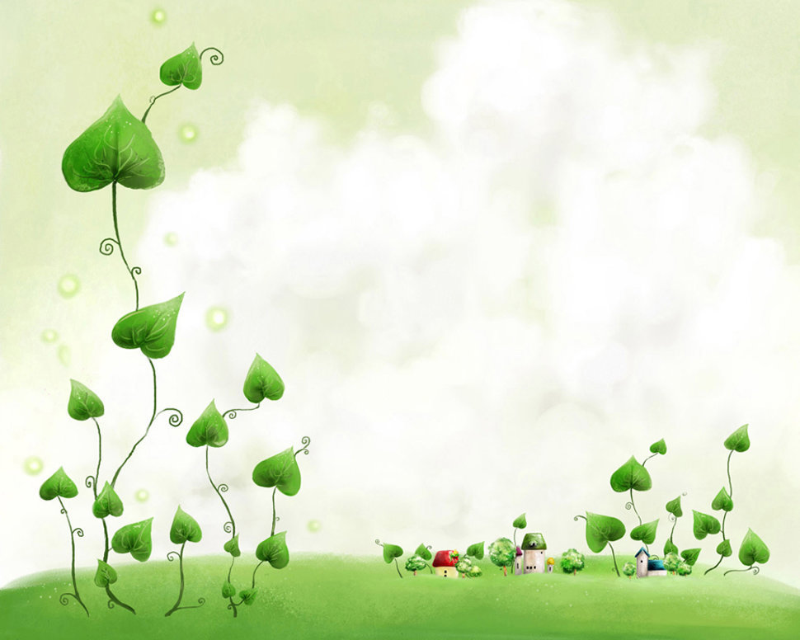
Неизведанное рядом
ПОИСКОВО-ПОЗНАВАТЕЛЬНАЯ ДЕЯТЕЛЬНОСТЬ В ясельной ГРУППЕ
НЕЖИВАЯ ПРИРОДА
ВОДА
Узнаем, какая вода
Задачи: Выявить свойства воды: прозрачная, без запаха, льется, в ней растворяются некоторые вещества, имеет вес.
Материалы и оборудование: Три одинаковые емкости, закрытые крышками: одна пустая; вторая с чистой водой, залитой под крышку, т.е. полная; третья — с окрашенной жидким красителем (фиточай) водой и с добавленным ароматизатором (ванильным сахаром); стаканчики для детей.
Ход: Взрослый показывает три закрытые емкости и предлагает угадать, что в них. Дети исследуют их и определяют, что одна из них легкая, а две — тяжелые, в одной из тяжелых емкостей — окрашенная жидкость. Затем сосуды открывают, и дети убеждаются, что в первой емкости ничего нет, во второй — вода, а в третьей — чай. Взрослый просит детей объяснить, как они догадались, что находится в емкостях. Вместе они выявляют свойства воды: наливают в стаканчики, добавляют сахар, наблюдают, как сахар растворился, нюхают, пробуют на вкус, переливают, сравнивают вес пустого и полного стаканчика.
Изготовление цветных льдинок
Задачи: Познакомить с тем, что вода замерзает на холоде, что в ней растворяется краска.
Материалы и оборудование: Стаканчики, краска, полочки для размещения, формочки, веревочки.
Ход: Взрослый показывает цветные льдинки и просит детей подумать, как они сделаны. Вместе с детьми размешивает краску в воде, заливает воду в формочки, опускает в них веревочки, ставит на поднос, выносит на улицу, во время прогулки следит за процессом замерзания. Затем дети вынимают льдинки из формочек и украшают ими участок.

ВОЗДУХ
Что в пакете?
Задачи: Обнаружить воздух в окружающем пространстве.
Материалы и оборудование: Полиэтиленовые пакеты.
Ход: Дети рассматривают пустой полиэтиленовый пакет. Взрослый спрашивает, что находится в пакете. Отвернувшись от детей, он набирает в пакет воздух и закручивает открытый конец так, чтобы пакет стал упругим. Затем показывает наполненный воздухом закрытый пакет и вновь спрашивает, что в пакете. Открывает пакет и показывает, что в нем ничего нет. Взрослый обращает внимание на то, что, когда открыли пакет, тот перестал быть упругим. Объясняет, что в нем был воздух. Спрашивает, почему кажется, что пакет пустой (воздух прозрачный, невидимый, легкий).

Игры с соломинкой
Задачи: Познакомить с тем, что внутри человека есть воздух, и обнаружить его.
Материалы и оборудование: Трубочки для коктейля (или от чупа-чупс), емкость с водой.
Ход: Дети рассматривают трубочки, отверстия в них и выясняют, для чего нужны отверстия (сквозь них что-нибудь вдувают и выдувают). Взрослый предлагает детям подуть в трубочку, подставив ладошку под струю воздуха, а затем спрашивает, что они почувствовали, когда дули, откуда появился ветерок (выдохнули воздух, который перед этим вдохнули). Взрослый рассказывает, что воздух нужен человеку для дыхания, что он попадает внутрь человека при вдохе через рот или нос, что его можно не только почувствовать, но и увидеть. Для этого нужно подуть в трубочку, конец которой опущен в воду. Спрашивает, что увидели дети, откуда появились пузырьки и куда исчезли (это из трубочки выходит воздух; он легкий, поднимается через водичку вверх; когда весь выйдет, пузырьки тоже перестанут выходить).
Игры с воздушным шариком и соломинкой
Задачи: Познакомить с тем, что внутри человека есть воздух, и обнаружить его.
Материалы и оборудование: Воздушные шарики, емкость с водой, два воздушных шара (один надут слабо — мягкий, другой надут сильно — упругий).
Ход: Взрослый вместе с детьми рассматривает два воздушных шара. Дети играют с тем и другим и выясняют, с каким удобнее играть и почему (с тем, который больше надут, так как он легко отбивается, «летает», плавно опускается и пр.). Обсуждают причину различия в свойствах: один упругий, потому что он сильно надут, а другой — мягкий. Взрослый предлагает подумать, что нужно сделать со вторым шариком, чтобы с ним тоже было хорошо играть (побольше надуть); что находится внутри шарика (воздух); откуда воздух берется (его выдыхают).
Взрослый показывает, как человек вдыхает и выдыхает воздух, подставив руку под струю воздуха. Выясняет, откуда берется воздух внутри человека (его вдыхают).
Взрослый организует игры со вторым шариком: надувает его, чтобы он стал упругим, опускает шарик отверстием в воду, чтобы дети наблюдали, как сдувается шарик и выходит через пузырьки воздух. В конце игры взрослый предлагает детям повторить опыт самим.
Надувание мыльных пузырей
Задачи: Научить пускать мыльные пузыри; познакомить с тем, что при попадании воздуха в каплю мыльной воды образуется пузырь.
Материалы и оборудование: Тарелка (поднос), стеклянная воронка, соломинка, палочки с колечками на конце, мыльный раствор в емкости (не использовать туалетное мыло).
Ход: Взрослый наливает в тарелку или на поднос 0,5 стакана мыльного раствора, кладет в середину тарелки предмет (например, цветок) и накрывает его стеклянной воронкой. Затем дует в трубочку воронки и, после того как образуется мыльный пузырь, наклоняет воронку и освобождает из-под нее пузырь. На тарелке должен остаться предмет под мыльным колпаком (можно вдуть при помощи соломинки в большой пузырь несколько маленьких пузырьков). Взрослый объясняет детям, как получается пузырь, и предлагает им самим надуть мыльные пузыри. Вместе они рассматривают и обсуждают; почему увеличился в размере пузырь (туда проник воздух); откуда взялся воздух (мы его выдохнули из себя); почему одни пузыри маленькие, а другие большие (разное количество воздуха).
Ветер по морю гуляет
Задачи: Обнаружить воздух.
Материалы и оборудование: Таз с водой, модель парусника.
Ход: Взрослый опускает парусник на воду, дует на парус с разной силой. Дети наблюдают за движением парусника. Выясняют, почему плывет лодочка, что ее толкает (ветерок); откуда берется ветер-воздух (мы его выдыхаем). Затем проводится соревнование «Чей парусник быстрее доплывет до другого края». Взрослый обсуждает с детьми, как надо дуть, чтобы парусник быстрее или дольше плыл (набрать больше воздуха и сильно или дольше его выдыхать). Затем взрослый спрашивает у детей, почему нет пузырьков воздуха, когда мы дуем на парус (пузырьки образуются, если «вдувать» воздух в воду, и тогда он поднимается из воды на поверхность).
СВЕТ, ЦВЕТ
Что в коробке?
Задачи: Познакомить со значением света, с источниками света (солнце, фонарик, свеча, лампа); показать, что свет не проходит через непрозрачные предметы.
Материалы и оборудование: Коробка с крышкой, в которой сделана прорезь; фонарик, лампа.
Ход: Взрослый предлагает детям узнать, что находится в коробке (неизвестно) и как обнаружить, что в ней (заглянуть в прорезь). Дети смотрят в прорезь и отмечают, что в коробке темнее, чем в комнате. Взрослый спрашивает, что нужно сделать, чтобы в коробке стало светлее (полностью открыть прорезь' или снять крышку, чтобы свет попал в коробку и осветил предметы внутри нее). Взрослый открывает прорезь, и после того как дети убеждаются, что в коробке стало светло, рассказывает о других источниках света — фонарике и лампе, которые по очереди зажигает и ставит внутрь коробки, чтобы дети увидели свет через прорезь. Вместе с детьми сравнивает, в каком случае лучше видно, и делает вывод о значении света.
Волшебная кисточка
Задачи: Познакомить с получением промежуточных цветов путем смешения двух (красного и желтого — оранжевый, синего и красного — фиолетовый, синего и желтого — зеленый).
Материалы и оборудование: Красная, синяя и желтая краски; палитра; кисточка; пиктограммы с изображением двух цветовых пятен; листы с тремя нарисованными контурами воздушных шаров; образец для закрашивания, в котором три тройки воздушных шаров (в каждой тройке два шара закрашены — красный и желтый, красный и синий, синий и желтый, а один — нет).
Ход: Взрослый знакомит детей с волшебной кисточкой и предлагает им закрасить на листах с контурами по два шарика, как на образце. Взрослый рассказывает, как краски поспорили о том, кто из них красивее, кому закрашивать оставшийся шарик, и как волшебная кисточка их подружила, предложив краскам раскрасить оставшийся шарик вместе. Затем взрослый предлагает детям смешать на палитре краски (в соответствии с пиктограммой), закрасить новой краской третий шарик и назвать получившийся цвет. Дети работают последовательно (смешивают, закрашивают) над каждым цветом.
ВЕС, ПРИТЯЖЕНИЕ
Легкий — тяжелый
Задачи: Показать, что предметы бывают легкие и тяжелые. Научить определять вес предметов и группировать предметы по весу (легкие — тяжелые).
Материалы и оборудование: Чебурашка и Крокодил Гена, разнообразные предметы и игрушки; непрозрачные емкости с песком и листьями, камешками и пухом, водой и травой; подбор символа («тяжелый», «легкий»).
Ход: Крокодил Гена и Чебурашка выбирают игрушки, которые каждый из них хочет взять с собой к друзьям. Предлагается несколько вариантов выбора игрушек:
— игрушки из одного материала, но разные по размеру. Взрослый спрашивает, почему Гена возьмет игрушки большего размера, и проверяет ответы детей, взвешивая игрушки на руках;
— игрушки из одного материала, но одни полые внутри, а другие заполнены песком. Взрослый спрашивает, какие игрушки возьмет Чебурашка и почему;
— игрушки одного размера из разных материалов. Взрослый выясняет, кто какую игрушку понесет и почему.
Затем взрослый предлагает детям выбрать «угощение» в ведерках, которые могут донести Чебурашка и Гена, и выясняет: как узнать, какое ведерко сумеет донести Чебурашка, а какое — Гена? Взрослый проверяет предположения детей, рассматривая вместе с ними содержание ведерок.
Потом выясняется, что Крокодил Гена и Чебурашка переезжают на новую квартиру. Дети определяют, кто из них какие предметы будет переносить: группируют предметы по признаку «легкий — тяжелый» с учетом размера и материала.
ЗВУК
Что звучит?
Задачи: Научить определять по издаваемому звуку предмет.
Материалы и оборудование: Дощечка, карандаш, бумага, металлическая пластина, емкость с водой, стакан.
Ход: За ширмой слышны различные звуки. Взрослый выясняет у детей, что они услышали и на что похожи звуки (шелест листьев, вой ветра, скачет лошадка и т.д.). Затем взрослый убирает ширму, и дети рассматривают предметы, которые за ней находились. Спрашивает, какие предметы надо взять и что с ними нужно сделать, чтобы услышать шорох листьев (прошуршать бумагой). Аналогичные действия проводятся с остальными предметами: подбираются предметы, издающие разные звуки (шум ручья, цокот копыт, стук дождя и т.д.).
Музыка или шум?
Задачи: Научить определять происхождение звука и различать музыкальные и шумовые звуки.
Материалы и оборудование: Металлофон, балалайка, трубочка, ксилофон, деревянные ложки, металлические пластины, кубики, коробочки со «звуками» (наполненные пуговицами, горохом, пшеном, перышками, ватой, бумагой и др.).
Ход: Дети рассматривают предметы (музыкальные и шумовые). Взрослый выясняет вместе с детьми, какие из них могут издавать музыку. Дети называют предметы, извлекают один-два звука, вслушиваясь в них. Взрослый проигрывает на одном из инструментов несложную мелодию и спрашивает, какая это песенка. Затем выясняет, получится ли песенка, если просто постучать по трубочке (нет); как назвать то, что получится (шум). Дети рассматривают коробочки со «звуками», заглядывая в них, и определяют, одинаковые ли будут звуки и почему (нет, так как разные предметы «шумят» по-разному). Затем извлекают звук из каждой коробочки, стараясь запомнить шум разных коробочек. Одному из детей завязывают глаза, остальные по очереди извлекают звуки из предметов. Ребенок с завязанными глазами должен угадать название музыкального инструмента или звучащего предмета.
ТЕПЛОТА
Горячо — холодно
Задачи: Научить определять температурные качества веществ и предметов.
Материалы и оборудование: Емкости с водой разной температуры, ванночка.
Ход: Дети рассматривают емкости с водой. Взрослый предлагает выбрать воду для умывания куклы, выясняет, какой может быть вода (горячей, холодной, теплой); какая вода нужна для умывания (холодной водой умываться неприятно, горячей — можно обжечься, надо выбрать теплую); как определить, какая вода в ведерках (потрогать не воду, а емкости; осторожно, не прикладывая руку надолго к ведру, чтобы не обжечься). Вместе с детьми взрослый выясняет, почему емкости имеют разную температуру (в них вода разной температуры, поэтому они нагрелись по-разному). Дети выливают теплую воду в ванночку и купают куклу. Взрослый спрашивает у детей, где взять еще теплой воды, если ее не хватает (налить в тазик холодной воды и добавить горячей). Дети купают кукол, наблюдая за изменениями воды. После купания проверяют температуру емкостей, в которых была вода: она одинакова, так как без воды емкости быстро остыли. Взрослый обсуждает это с детьми.
Чудесный мешочек
Задачи: Научить определять температуру веществ и предметов.
Материалы и оборудование: Мелкие предметы из дерева, металла, стекла (кубики, пластины, шарики).
Ход: Дети рассматривают мелкие предметы из дереве, металла, стекла (зеркало), называют их, определяют материалы и складывают Предметы в чудесный мешочек. Взрослый предлагает детям достать из мешочка предметы по одному. «Холодные» предметы складывают вместе и выясняют, из чего они сделаны (из железа). Аналогично дети достают из мешочка предметы из дерева, стекла. Взрослый предлагает детям подержать металлические предметы в руках и определить, какими стали предметы (теплыми, они согрелись в руках). Дети меняются предметами, сравнивают их по теплоте. Взрослый уточняет, что произойдет с предметами, если они полежат на холодном подоконнике (они станут холодными). Затем дети выкладывают предметы из разных материалов на подоконник и проверяют (через 5—10 минут), как изменилась их температура (стали прохладными, остыли). Взрослый предлагает детям потрогать предметы руками, чтобы определить, все ли они одинаково холодные. Дети делают вывод, что металлические предметы самые холодные; деревянные — теплее.
ЧЕЛОВЕК
Веселые человечки играют
Задачи: Познакомить со строением тела человека: туловище, ноги, руки, стопы, пальцы, шея, голова, уши; лицом — нос, глаза, брови, рот; волосами.
Материалы и оборудование: Набор игрушек (кукла-голыш, рыбка, любой зверек, птичка), «чудесный мешочек», зеркало, муляжи частей тела человека (туловища, ног, рук, стопы, шеи, головы).
Ход: Взрослый предлагает детям поиграть в игру «Чудесный мешочек»: найти в мешочке на ощупь человечка (куклу-голыша). Дети по очереди выполняют задание и объясняют взрослому, как каждый из них узнал, что это человечек (у него есть туловище, две руки, голова и т.д.), и почему не выбрал другую игрушку (у нее есть хвост, крылья и т.д.).
Для эмоционального проживания и активизации обследования тела можно провести музыкальную игру«Где же, где же наши...» (название частей тела) и «Измерялки», когда дети мерятся и выясняют, у кого длиннее или короче ноги, руки, кто выше). Можно также предложить игру «Покажи (сделай) то, что я скажу» (попрыгать на одной ноге, показать ухо и т.п.).
Нарисуем свой портрет
Задачи: Познакомить со строением тела человека и пространственным расположением его частей.
Материалы и оборудование: Маркеры, губки, зеркала (одно большое, например в зале хореографии, и маленькие), салфетки, кисти, клей.
Ход: Взрослый предлагает детям рассмотреть себя в зеркале, запомнить цвет глаз, волос, обвести маркером контуры своего тела и его частей, лица и его частей, т.е. нарисовать свой портрет на зеркале.
Починим игрушку
Задачи: Познакомить со строением тела человека и пространственным расположением его частей. Познакомить с признаками пола (прической, одеждой, именем и пр.), с тем, что лицо может отражать чувства человека (его настроение).
Материалы и оборудование: Образцы контура тела человека, части руки, нога, стопа, туловища разного размера, шея, голова (с ушами); изображения эмоциональных состояний человека (разные выражения лица); изображения причесок; одежда для девочки и мальчика.
Ход: Взрослый предлагает детям починить игрушки, которые сломались; при этом объясняет необходимость подбора всех частей по размеру, как на образце в виде контура. Когда все части подобраны и наложены на контур, взрослый предлагает детям приклеить их на образец. При выборе головы обращает внимание детей на то, что все лица неодинаковые, и выясняет у них, чем они отличаются (разным настроением), и как дети догадались (по линиям рта, бровей и пр.). Взрослый предлагает детям выбрать лицо, например веселое или грустное; подумать, мальчик это или девочка; приклеить подходящую прическу; подобрать одежду. Придумать им имена.
Примечание: всех кукол оставить для дальнейших игр (вырезать их по контуру и подписать предложенные имена на обратной стороне), сделать два гардероба (для мальчиков и для девочек). В дальнейшем для развития игры можно добавлять мебель, посуду и т.д.
Наши помощники
Задачи: Познакомить с органами чувств и их назначением (глаза — смотреть, уши — слышать, нос — определять запах, язык — определять вкус, пальцы — определять форму, структуру поверхности), с охраной органов чувств.
Материалы и оборудование: «Чудесная коробочка» (с дырочками, чтобы уловить запах), в которой находится лимон; коробочка с бубном; «чудесный мешочек» с яблоком; мешочек с сахаром; непрозрачный чайник с водой.
Ход: Взрослый предлагает детям узнать предметы (лимон, бубен, яблоко и др.) с помощью разных органов чувств. Дети рассказывают, что запах лимона, спрятанного в коробочку, они уловили носом; звук бубна в коробочке они услышали ушами; круглое яблоко в мешочке нащупали руками; непрозрачный чайник с водой они увидели глазами. Затем дети выливают воду в прозрачную емкость и пробуют на вкус языком. Аналогично дети поступают с сахаром. Взрослый подводит детей к выводу о том, что сахар можно узнать только на вкус, предлагает положить его в воду, растворить, а затем попробовать воду. Дети сравнивают вкус воды с сахаром и без него. Взрослый спрашивает, как изменится вкус, если в воду добавить лимон (она станет кислой, кисло-сладкой). Дети добавляют лимон, размешивают и пробуют.
Взрослый беседует с детьми о том, что у людей есть помощники, которые позволяют человеку узнавать про все на свете. Вместе с детьми размышляет о том, что было бы, если бы помощников (органов чувств) не было, и как их сохранить (опасные ситуации, правила охраны органов чувств).

